教育部校務獎補助款使用成效 財產圖文資料
輔仁大學○○○系財產圖文資料
品 名 | 無菌操作台 |  |  | 購買日期 | 931101
用 途 | （哪一門課程使用，其主要目的為何）
購買單價 | 156,000 | 購買數量 | 1 | 財產編號 | 934535010377
廠 牌 | 造鑫 BSG-4 |  |  | 經費來源 | 教育部校務獎補助款
代 理 商 | 造鑫企業有限公司 |  |  | 代理商  電 話 | 28250661
放置地點 | LS 303 |  |  | 負責保管人（指導老師） | 賴金美老師
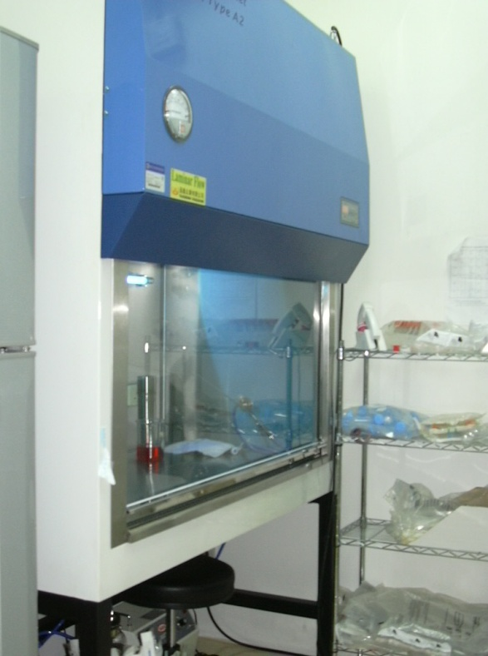
器材的外觀圖
範 本
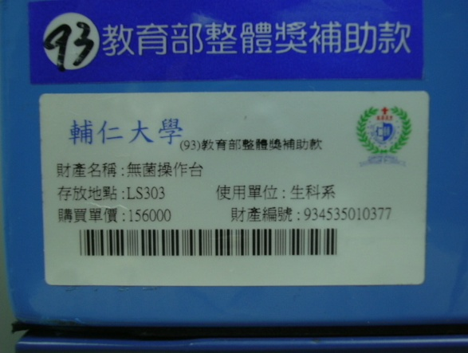
貼有教整款及
財產牌的照片圖

輔仁大學○○年度
【教育部校務獎補助款】成效報告
申請單位： 計畫編號：
計畫（儀器）名稱：
預期成效：

成效報告：【請依計畫性質刪減項目後填寫，儀器設備必填1.2.3.】
- 儀器設備使用頻率： 平均 □每週 □每月 次
- 研究方面： （此計畫對於研究的貢獻，請列出研究計畫之計畫主持人、
計畫名稱、執行期間；已發表之學術論著、專利等…. 以
統計數字及佐證的附件呈現成效.)
- 教學方面： （此計畫對於教學的貢獻，請列出授課教師、課堂（實驗）
名稱、學年學期、學生數、使用學生人次…等，以統計數字
及佐證的附件呈現成效）
- 成效與後續發展計畫： （內容包括計畫執行情形及成效評估、檢討與後
續發展計畫等….資料）

實際核銷金額： 元
經 常 門 |  |  | 資 本 門
○○費 | 科 目 | 金額 | 儀器  設備 | 名稱 | 金額
○○費 |  |  | 儀器  設備
小 計 |  |  | 小 計

承辦人： (分機 ) 單位主管： 一級主管：
獎補助款資本門金額50萬元(含)以上採購計畫執行情形
採購計畫  名稱 | 品項內容 | 金額(元) | 驗收  完成日 | 對學校特色  助益說明 | 迄今已  開課課次 | 迄今累計使用學生人數 | 備註

備註：
1.單一採購計畫，如為組合式或多品項物品之採購案，請依財產編號一物一號之原則，於品項內容欄位中，分別列出各項財產(物品)之名稱。如僅含1項品項內容，可重複與採購計畫名稱相同。
2.本表格不敷使用時，請自行延伸。

